12 Унифицированный язык моделирования UML. Общие механизмы UML
12.1 Использование общих механизмов UML
12.2 Общие свойства модели
12.3 Точки вариации семантики

12.1 Использование общих механизмов UML

Для точного описания системы в UML используются, так называемые, общие механизмы:
- спецификации или внутреннее представление модели (specifications);
- дополнения (adornments);
- деления или стандартные дихотомии (common divisions);
- механизмы расширения (extensibility mechanisms).

12.1.1 UML является не только графическим языком. За каждым графическим элементом его нотации стоит спецификация, содержащая текстовое представление соответствующей конструкции языка. Например, пиктограмме класса соответствует спецификация, которая описывает его атрибуты, операции и поведение, хотя визуально, на диаграмме, пиктограмма часто отражает только малую часть этой информации. Более того, в модели может присутствовать другое представление этого класса, отражающее совершенно иные его аспекты, но, тем не менее, соответствующее спецификации. Таким образом, графическая нотация UML используются для визуализации системы, а с помощью спецификаций описывают ее детали. На следующем рисунке показана элементарная модель, состоящая из двух сущностей и одного отношения (рисунок 12.1).

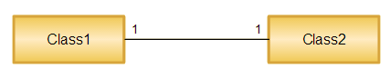

Рисунок 12.1 - Элементарная UML-модель

Практически каждый элемент UML имеет уникальное графическое изображение, которое даёт визуальное представление самых важных его характеристик. Нотация сущности «класс» содержит его имя, атрибуты и операции.
Спецификация класса может содержать и другие детали, например, видимость атрибутов и операций, комментарии или указание на то, что класс является абстрактным. Многие из этих деталей можно визуализировать в виде графических или текстовых дополнений к стандартному прямоугольнику, который изображает класс.

12.1.2 Дополнения позволяют показать на диаграмме те части внутреннего представления модели, которые не отображаются с помощью базовой графической нотации.
Например, на рисунке 12.2, базовой нотацией отношения ассоциации является сплошная линия . Эта базовая нотация может быть расширена целым рядом дополнений: именем ассоциации ; указанием кратности полюсов ассоциации , ролей , направления навигации; указанием на агрегацию и т.д. Другой пример: базовой нотацией класса является прямоугольник с именем класса . Эта нотация может быть расширена секциями со списками атрибутов и операций, дополнительными секциями, указанием кратности, стереотипа и т.д.

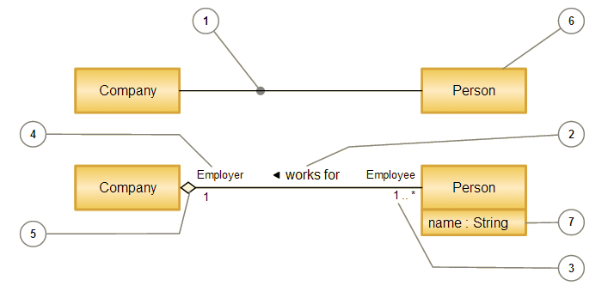

Рисунок 12.2 – Дополнение базовых нотаций UML-модели

12.1.3 При моделировании объектно-ориентированных систем существует определённое деление представляемых сущностей. В частности, всюду, где возможно, единообразно применяются и изображаются две стандартные дихотомии: класс-объект и интерфейс-реализация.
Дихотомия «класс-объект» означает, что всегда чётко различается, о чем идёт речь, об общем описании некоторого множества однотипных объектов (о классе) или о конкретном объекте из некоторого множества однотипных объектов (об экземпляре класса). Это важное различие передаётся единообразно: если это конкретный объект (экземпляр класса), то его имя подчёркивается; если это класс (описание множества), то оно не подчёркивается.
Одна и та же сущность в разных контекстах может рассматриваться и как класс (множество) и как экземпляр класса (элемент). Пример представлен на рисунке 12.3.

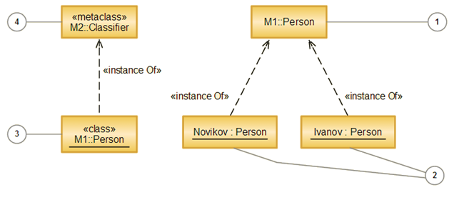

Рисунок 12.3 - Дихотомия «класс-объект» UML-модели

На рисунке 12.3 класс в обычной модели является описанием множества объектов и его имя не подчёркивается, а подчёркиваются имена его экземпляров . Но в то же время каждый класс, является объектом - экземпляром - метакласса Classifier, определённого в метамодели UML.
Дихотомия «интерфейс-реализация» позволяет указать в модели, чем именно является та или иная сущность: абстрактным описанием того, чем она должна быть по отношению к другим сущностям, или конкретным описанием того, чем сущность физически является.
В UML это может быть выражено разными способами.
На рисунке 12.4 указано, что современный мобильный телефон может быть представлен как объединение трёх различных устройств (поддерживает три совершенно разных интерфейса).
Если речь идёт об абстрактном описании, то для этого может быть использован абстрактный класс в трёх вариантах нотации: имя класса пишется курсивом , используется соответствующее ограничение или применяется стереотип интерфейса . При этом подразумевается, что прямые экземпляры данных классификаторов создать нельзя, так как для них не определена реализация. Если требуется показать, что классификатор имеет реализацию, т.е. у него могут быть прямые экземпляры, тогда при записи имени используется прямое начертание .

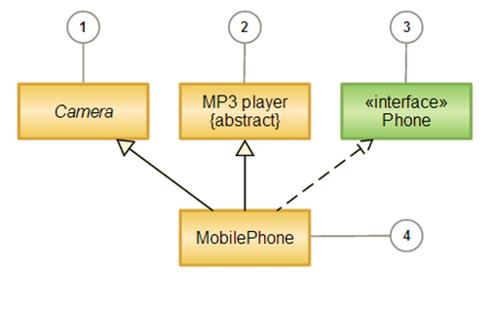

Рисунок 12.4 - Дихотомия «интерфейс-реализация» UML-модели

12.1.4 UML является открытым языком, то есть допускает контролируемые расширения, чтобы отразить особенности моделей предметных областей. Механизмы расширения - это встроенный в язык способ изменить язык.
Авторы UML при унификации различных методов постарались включить в язык как можно больше различных средств (удерживая объем языка в рамках разумного), так чтобы язык оказался применимым в разных контекстах и предметных областях. Но вполне могут возникать и возникают случаи, когда стандартных элементов моделирования не хватает или они не вполне адекватны.
Механизмы расширения позволяют управляемым и унифицированным способом определять новые элементы модели на основе существующих элементов.
Различают три таких механизма:
- стереотипы (stereotype) - расширяют словарь UML, позволяя на основе существующих элементов языка создавать новые, ориентированные для решения конкретной проблемы;
- помеченные значения (tagged value) - расширяют свойства основных конструкций UML, позволяя включать дополнительную информацию в спецификацию элемента;
- ограничения (constraints) - расширяют семантику конструкций UML, позволяя создавать новые и отменять существующие правила.
Совместно эти три механизма расширения языка позволяют модифицировать его в соответствии с потребностями проекта или особенностями технологии разработки.
Помеченное значение (tagged value) ‒ это пара: имя свойства и значение свойства, которая может быть добавлена к любому стандартному элементу модели.
Другими словами, помеченное значение ‒ это свойство, добавляемое к внутреннему представлению модели. К любому элементу модели можно добавить любое помеченное значение, которое будет храниться так же, как и все стандартные свойства данного элемента. Способ обработки помеченного значения, определённого пользователем, стандартом не описывается и отдаётся на откуп инструменту. Помеченные значения записываются в модели в виде строки текста, имеющей следующий синтаксис: в фигурных скобках указывается пара: имя и значение, разделённые знаком равенства. Можно указывать сразу список пар, разделяя элементы списка запятыми. Если из контекста ясно, какое значение является значением по умолчанию, то знак равенства вместе со значением можно опустить.
На рисунке 12.5 приведён пример использования помеченных значений.

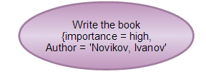
Рисунок 12.5 - Пример использования помеченных значений

Ограничение (constraint) ‒ это логическое утверждение относительно значений свойств элементов модели.
Логическое утверждение может иметь два значения: истина или ложь, то есть задаваемое им условие либо выполняется, либо не выполняется. Указывая ограничение для элемента модели, мы изменяем его семантику, требуя, чтобы ограничение выполнялось. Ограничение может относиться к отдельному элементу или к совокупности элементов модели.
Ограничения записываются в виде строки текста, заключённой в фигурные скобки. Это может быть неформальный текст на естественном языке, логическое выражение языка программирования, поддерживаемого инструментом или выражение на некотором другом формальном языке. Авторы UML в качестве такого языка предлагают использовать OCL, специально включённый для этой цели в стандарт в качестве отдельной спецификации.
Аналогично помеченным значениям, ограничение можно написать после имени элемента или в отдельном комментарии, присоединённом к элементу. На рисунке 12.6 приведён пример использования ограничения.

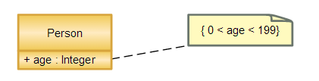
Рисунок 12.6 - Пример использования ограничения

Для помеченных значений и ограничений одна и та же синтаксическая конструкция ‒ текст в фигурных скобках ‒ используется не случайно. На самом деле помеченное значение можно считать ограничением. А именно, если в модели указано помеченное значение { A = B }, то это можно рассматривать как запись условия: «свойство A обязательно имеет значение B».
Стереотип (stereotype) ‒ это определение нового элемента моделирования на основе существующего элемента моделирования.
Определение стереотипа производится следующим образом.
Взяв за основу некоторый существующий элемент модели, к нему добавляют новые помеченные значения (расширяя тем самым внутреннее представление), новые ограничения (изменяя семантику) и дополнения, то есть новые графические элементы (определяя нотацию). После того, как стереотип определён, его можно использовать как элемент модели нового типа.
Если при создании стереотипа не использовались дополнения и графическая нотация взята от базового элемента модели, на основе которого определён стереотип, то стереотип элемента обозначается при помощи имени стереотипа, заключённого в двойные угловые скобки (типографские кавычки « »), которое помещается перед именем элемента модели. Если же для стереотипа определена своя нотация, например, новый графический символ, то указывается этот символ. Впрочем, для пущей ясности, можно указать как имя стереотипа, так и графический символ (значок).
На рисунке 12.7 приведён пример определения и использования стереотипа «PowerUser», который определён на базе стандартного стереотипа действующего лица.

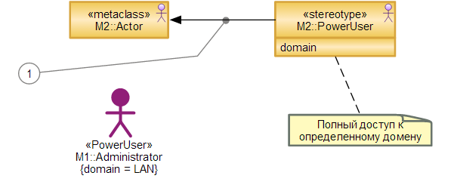
Рисунок 12.7 - Пример использования стереотипа

Отношение между элементом модели, который взят за основу M2::Actor и новым элементом модели M2::PowerUser называется отношением расширения (extension) .
В UML имеется большое количество предопределённых стереотипов.
Стереотипы являются мощным механизмом расширения языка, однако ими следует пользоваться умеренно. Определяя большое число нестандартных стереотипов, легко сделать модель непонятной никому, кроме автора.
Не следует путать стереотип и отношение обобщения. На рисунке 12.8 иллюстрируется различие между стереотипом и отношением обобщения.

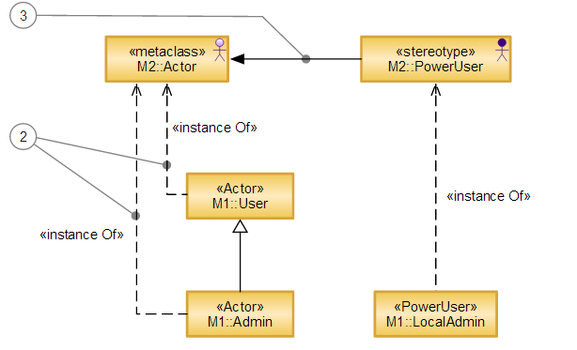

Рисунок 12.8 - Стереотип и отношение обобщения

Пусть суперкласс M1::User является обобщением подкласса M1::Admin. Тогда как M1::User, так и M1::Admin являются экземплярами одного и того же метакласса, определённого в метамодели.
Это показано в виде зависимостей со стереотипом «instance Of» . Если же стереотип M2::PowerUser определён на основе класса M2::Actor, то в метамодели им соответствуют разные метаклассы, и, следовательно, например, между классами M1::User и M1::LocalAdmin никакого отношения обобщения нет. Между ними определено отношение расширения на метауровне.

12.2 Общие свойства модели

Модель в целом может обладать (или не обладать) важными свойствами, которые оказывают значительное влияние на её практическую применимость.
Общими свойствами модели являются:
- синтаксическая правильность;
- семантическая непротиворечивость;
- полнота.
Исчерпывающим образом описать эти свойства во вступительном обзоре невозможно - их детализация рассредоточена по все книге, но назвать их необходимо в самом начале.

12.2.1 Синтаксическая правильность. Прежде всего, модель должна удовлетворять формальным требованиям к описанию сущностей, отношений и их комбинаций. Другими словами, модель должна быть синтаксически правильной. Например, отношение (ребро в графе модели) всегда определяется между сущностями, оно не может просто так "висеть в воздухе". На диаграмме линия должна начинаться и заканчиваться в фигуре, иначе это синтаксическая ошибка. Некоторые тексты в модели (например, описания атрибутов и операций классов) должны иметь определённый синтаксис.
В UML первична семантика, а синтаксис вторичен. Конечно, стандарт рекомендует вполне определённый синтаксис, но это не более чем рекомендация: разработчики инструментов вправе использовать другой синтаксис, и этим правом они пользуются. Таким образом, понятие синтаксической правильности, столь ясное для традиционных языков программирования, для UML становится несколько расплывчатым.
Большинство инструментов, особенно новых, просто не позволяют ввести в модель синтаксически неправильную конструкцию.

12.2.2 Семантическая непротиворечивость. В некоторых случаях даже синтаксически правильная модель может содержать такие конструкции, семантика которых не определена или неоднозначна. Такая модель называется противоречивой, а модель, в которой все в порядке и семантика всех конструкций определяется однозначно, называется непротиворечивой. Например, на рисунке 12.9 определено в модели, что класс A является подклассом класса B, класс B ‒ подкласс C, класс C ‒ подкласс D, а класс D ‒ подкласс A. Каждое из этих отношений обобщения в отдельности допустимо и синтаксически правильно, а все вместе они противоречивы.

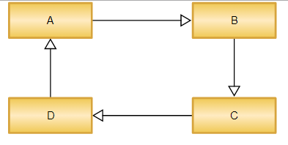

Рисунок 12.9 - Семантически противоречивая модель

Далее в тексте всегда указываются правила непротиворечивости при обсуждении соответствующих конструкций языка. Впрочем, их не так много и по большей части они совершенно очевидны на уровне здравого смысла: синтаксические конструкции нужно использовать так, чтобы не возникало двусмысленностей при семантической интерпретации.
Инструменты стараются проверять выполнение правил непротиворечивости, как могут, но 100% уверенности не обеспечивают. Другими словами: пользуясь любым инструментом, можно составить синтаксически правильную и семантически бессмысленную модель. Ответственность за непротиворечивость модели лежит на её авторе.

12.2.3 Полнота. Модель не создаётся мгновенно - она появляется в результате многочисленных итераций и на каждой из них «по определению» не полна. Инструмент обязан дать возможность сохранить модель в любом (синтаксически правильном) состоянии с тем, чтобы в дальнейшем её можно было дополнять и изменять.
Что такое полная модель - нельзя ответить однозначно. В некоторых случаях оказывается достаточно одной диаграммы использования (например, концептуальная модель), а в других необходимы диаграммы всех типов, прорисованные до мельчайших деталей (например, модель реализации). Все зависит от прагматики, т.е. от того, для чего составляется модель.
Если модель составляется с расчётом на автоматическую генерацию кода, то полной естественно считать такую модель, по которой инструмент может сгенерировать работающую программу. За редким исключением пока это практически невозможно. Если модель составляется с целью спецификации требований к разрабатываемому приложению, то модель можно считать полной, если заказчик и разработчик согласны считать её таковой, но это субъективный критерий.

12.3 Точки вариации семантики

В описании метамодели (семантики UML) определено достаточно большое количество точек вариации семантики (semantic variation point), это уникальная особенность UML.
Авторы стандарта, описывая семантику какого-то понятия, говорят: «мы понимаем это так-то и так-то, но допускаем, что другие могут это понимать иначе». При реализации языка в конкретном инструменте разработчики в точке вариации семантики вправе выбрать альтернативный вариант, если он не противоречит семантике остальной части языка.
Точки вариации семантики расставлены в глубинных слоях языка, там, где приходится принимать во внимание особенности реализации инструмента и конкретную систему программирования. Рядовому пользователю точки вариации семантики не заметны и он может о них не думать. Например, в UML каждый конкретный объект является экземпляром одного конкретного класса (статическая типизация). Но это точка вариации семантики: можно допустить динамическую типизацию, при которой объект во время своей жизни может менять класс, которому он принадлежит.
Эта замечательная особенность придаёт языку необходимую гибкость и универсальность: ведь UML предназначен для моделирования в разных средах с разной операционной семантикой. Жёсткая фиксация одного единственного решения связала бы свободу разработчиков инструментов, стандарт вступил бы в конфликт с требованиями реальной жизни (такие конфликты всегда заканчиваются гибелью стандарта). Авторы языка приняли нетрадиционное и мудрое компромиссное решение: они допустили свободу, но под контролем ‒ все точки вариации семантики явно отмечены в метамодели, в других местах никаких вольностей не допускается.

